PONTIFÍCIA UNIVERSIDADE CATÓLICA DE MINAS GERAIS
NÚCLEO DE EDUCAÇÃO A DISTÂNCIA
Pós-graduação Lato Sensu em Arquitetura de Software Distribuído

José Nunes Rodrigues de Assis

LOGÍSTICA BASEADA EM MICROSSERVIÇOS

Belo Horizonte
2021
José Nunes Rodrigues de Assis

LOGÍSTICA BASEADA EM MICROSSERVIÇOS

Trabalho de Conclusão de Curso de Especialização em Arquitetura de Software Distribuído como requisito parcial à obtenção do título de especialista.

Orientador(a): Pedro Alves de Oliveira

Belo Horizonte
2021

A “dedicatória” é opcional.
Se quiser, pode escrevê-la sobre este texto.
Se não, basta apagar o conteúdo desta página. (Formatação: fonte Arial 12, com alinhamento à direita, espaçamento de 1,5 e itálico opcional.)
AGRADECIMENTOS

O texto de “agradecimentos” é opcional. Se quiser, pode escrevê-lo sobre este texto. Se não, basta apagar o conteúdo desta página. (Formatação: fonte Arial 12, texto justificado, com espaçamento de 1,5.)

RESUMO

O resumo deve apresentar, de forma sucinta, os pontos relevantes do trabalho em um parágrafo único e espaço entre linhas de 1,5. O resumo deve conter a apresentação do problema, uma breve descrição da aplicação e os aspectos relevantes de sua arquitetura. O resumo também deve apresentar evidências da avaliação arquitetural. Ele deve conter de 100 a 250 palavras. Logo abaixo do resumo deve-se listar as palavras-chave que representam o conteúdo do estudo, separadas entre si por vírgula (ver exemplo a seguir).

Palavras-chave: arquitetura de software, projeto de software, requisitos arquiteturais.

SUMÁRIO

1. Apresentação 7
1.1 Problema 7
1.2 Objetivo do trabalho 7
1.3 Definições e Abreviaturas 7
2. Especificação da Solução 7
2.1 Requisitos Funcionais 7
2.2 Requisitos Não Funcionais 8
2.3 Restrições Arquiteturais 8
2.4 Mecanismos Arquiteturais 8
3. Modelagem Arquitetural 9
3.1 Macroarquitetura 9
3.2 Descrição Resumida dos Casos de Uso / Histórias de Usuário 9
3.3 Visão Lógica 10
4. Prova de Conceito (POC) e Protótipo Arquitetural 12
4.1. Implementação 12
4.2 Interfaces e APIs 13
5. Avaliação da Arquitetura 13
5.1. Análise das abordagens arquiteturais 14
5.2. Cenários 14
5.3. Evidências da Avaliação 15
5.4. Resultados 16
6. Conclusão 16
REFERÊNCIAS 17
APÊNDICES 18
CHECKLIST PARA VALIDAÇÃO DOS ITENS E ARTEFATOS DO TRABALHO 19

Apresentação
Faça uma introdução ao projeto, apresentando o contexto em que se situa. É importante deixar claro para o leitor os aspectos que configuram o problema que será apresentado na sequência. Apresente, se possível, números reais que demonstrem a relevância do problema apresentado para o mercado e a organização.
Com o aumento da demanda de transporte de mercadorias no decorrer nos últimos anos, decorrente de serviços online, cresceu o número de empresas especilalizadas em entregas. Com o advento da pandemia acabou-se intensificando ainda mais estas demandas e com isto fazendo-se necessário otimizar processos de entrega, como definição de rotas e gestão de todas entregas.
A etapa de entrega para os clientes é crucial, podendo determinar a satisfação dos clientes. Muitos empreendedores recorrem a contratação de empresas especializadas em entrega afim de garantir mais resultados [1], trazendo mais agilidade e segurança.
Colocar mais alguma referência a respeito

1.1 Problema
Aqui você deve apresentar o problema que a sua aplicação deve resolver. No entanto, não é a hora de comentar sobre a aplicação.
Automatizar todos os processos de entrega realizados por ela, visando aprimorar os processos de apuração, conferência e faturamento e manter um nível de remuneração adequado;
Implementar integrações de seus sistemas com os de suas parceiras, de modo a propiciar que as entregas possam ser realizadas em parceria, em uma ou mais etapas do processo. Essas integrações requerem que os sistemas atuais sejam adaptados e novos componentes sejam incorporados visando a uma maior abertura, que será baseada na arquitetura orientada a serviços;
Utilizar geotecnologias em todos os procesos que envolvam localização, de forma a facilitar a identificação e atualização de informações relativas às entregas agendadas e realizadas;
Tornar viável o uso de todas as tecnologias da informação e softwares necessários para atender às demandas dos clientes, fornecedores e parceiros, conforme definido neste documento.

1.2 Objetivo do trabalho
Neste tópico você deve descrever os objetivos do trabalho indicando que o objetivo geral é apresentar a descrição do projeto arquitetural da aplicação escolhida. Apresente também os objetivos específicos do projeto, descrevendo onde você vai concentrar sua atenção na descrição arquitetural, ou seja, os pontos onde você vai aprofundar no seu trabalho.

1.3 Definições e Abreviaturas
Enumere as definições, siglas e abreviaturas utilizadas neste trabalho. Coloque apenas as que não forem de conhecimento geral. As mais conhecidas (por ex.: web, UML) não precisam constar aqui.

Especificação da Solução
Coloque aqui um texto explcativo, tal como: “Esta seção descreve os requisitos comtemplados neste projeto arquitetural, divididos em dois grupos: funcionais e não funcionais.”

2.1 Requisitos Funcionais
Enumere todos os requisitos funcionais previstos para a sua aplicação. Lembre-se de listar todos os requisitos necessários para garantir cobertura arquitetural, segundo a especificação fornecida. Esta seção deve conter uma lista de requisitos visando produzir a modelagem (apresentada na seção 3) completa da solução.
ID | Descrição Resumida | Dificuldade (B/M/A)* | Prioridade  (B/M/A)*
RF01 | Atender, de forma seletiva (por perfil) a clientes, fornecedores e colaboradores; | B | A
RF02 | Obter e manter informações de clientes, fornecedores, depósitos e mercadorias | A | A
RF03 | Desenhar, analisar e acompanhar todos os processos de atendimento aos clientes existentes na empresa | A | A
RF04 | Gerar relatórios para auxiliar na tomada de decisão a nível de negócio | B | A
RF05 | Ingestão automatizada de eventos transacionais no data lake | B | A
RF06 | Orquestrar execução de jobs permitindo uma fácil reexecução em caso de falhas | A | A
RF07 | Monitorar execução de processo para identificação de falhas | B | B
RF08 | Evoluir os dados no lake em um esquema de zonas até sua disponibilização para consulta | A | A
RF09 | Alertar sobre falhas de identificadas em processos monitorados | B | A
RF10 | Automatização de deploys através de CI/CD | M | B
RF11
RF12
*B=Baixa, M=Média, A=Alta.
Obs: acrescente quantas linhas forem necessárias.

2.2 Requisitos Não Funcionais
Enumere todos os requisitos não-funcionais previstos para a sua aplicação. Entre os requisitos não funcionais inclua todos os requisitos que julgar importantes do ponto de vista arquitetural, ou seja, os requisitos que terão impacto na definição da arquitetura. Os requisitos devem ser descritos de forma completa e preferencialmente quantitativa (ex: tempo de resposta de “x” segundos).
ID | Descrição | Prioridade  B/M/A
RNF01 | Possuir características de aplicação distribuída: abertura, portabilidade, uso de recursos de rede; | A
RNF02 | Ser modular e componentizado, utilizando orientação a serviços; | A
RNF03 | Ser de fácil implantação e utilização; | B
RNF04 | Ser hospedado em nuvem híbrida, sendo a forma de hospedagem documentada; | A
RNF05 | Suportar ambientes web e móveis; | B
RNF06 | Possuir interface responsiva. Compatível com diversas resoluções de tela. | B
RNF07 | Apresentar bom desempenho. Não tendo um tempo de resposta superior a 5 segundos. | B
RNF08 | Apresentar boa manutenibilidade. Adicionar ou alterar recursos do serviço não pode levar mais que uma sprint para estar implantado em ambiente produtivo. | A
RNF09 | Ser testável em todas as suas funcionalidades; | A
RNF10 | Ser recuperável (resiliente) no caso da ocorrência de erro. O usuário não pode ficar sem ter conhecimento se as tarefas foram executadas ou não. | A
RNF11 | Ser desenvolvido utilizando recursos de gestão de configuração, com integração contínua. | B
RNF12 | Utilizar APIs ou outros recursos adequados para consumo de serviços; | A
RNF13 | Estar disponível em horário integral (24 H), sete dias por semana; | A
RNF14 | Utilizar GitHubActions para CI/CD
Obs: acrescente quantas linhas forem necessárias.

2.3 Restrições Arquiteturais
Enumere as restrições arquiteturais. Lembre-se de que as restrições arquiteturais geralmente não são consideradas requisitos uma vez que limitam a solução candidata mas não constituem funcionalidades ou necessidades a serem satisfeitas. Ou seja, diferentemente dos requisitos elas servem para impor restrições que precisam ser satisfeitas. Exemplos de restrições impostas ao projeto que afetam sua arquitetura podem ser, por ex.:
- R1: O software deverá ser desenvolvido em Python, no framework Django;
- R2: O desenvolvimento das APIs deve seguir o padrão ReSTful.
- R1: A solução deve possuir baixo custo
- R2: Facilidade de uso pelos colaboradores e associados, com possibilidades de acesso multicamadas, em tecnologias web e mobile.
- R3: O projeto deverá apresentar fácil manutenção dos componentes, não gerando altos custos futuros.
- R4: Os padrões tecnológicos definidos pelo modelo arquitetural proposto deverão atender plenamente aos objetivos de integração dos sistemas legados, de acordo com a descrição dos módulos, a fim de viabilizar que essa integração ocorra com baixo acoplamento e sem a necessidade de substituição dos ativos existentes.
- R5: robustez. Deve-se fazer uso de middlewares adequados, suportados por: Remote Proce ure Call (RPC), serviços de mensageria, web sockets, protocolos como HTTP, TCP/IP, SOAP, Rest, GraphQL. Com preferência para soluções de baixo custo e grande disseminação.
- R6: O uso de Aplication Programming Interfaces (APIs) é mandatório.

2.4 Mecanismos Arquiteturais
Esta seção deve apresentar uma visão geral dos mecanismos que compõem a arquitetura do software, baseando-se em três estados: (1) análise, (2) design e (3) implementação. Em termos de Análise devem ser listados os aspectos gerais que compõem a arquitetura do software, como: persistência, integração com sistemas legados, geração de logs do sistema, ambiente de front end, tratamento de exceções, formato dos testes, formato de distribuição/implantação (deploy), dentre outros. Em Design deve-se identificar o padrão tecnológico a seguir para cada mecanismo identificado na análise. Em Implementação deve-se identificar o produto a ser utilizado na solução.
Análise | Design | Implementação
Persistência | ORM | SQLAlchemy
Front end | Single Page Application | React
Back end | APIs Restful | FastAPI
Integração | Publish / Subscribe | Apache Kafka
Log do sistema | Libs nativas de log da linguagem | Logger Python
Teste de Software | Testes unitários | Pytest
Deploy | CI/CD | GitHub Actions
Análise de Dados | Data Warehouse | Druid
Relatórios | Visualização de Dados | Apache Superset
Orquestração de cargas de trabalho | Orquestração | Apache Airflow
Observabilidade | Monitoramento | Grafana

Modelagem Arquitetural
Nesta seção será apresentado a modelagem arquitetural da solução proposta de forma a permitir seu completo entendimento visando à implementação da prova de conceito (seção 5).

3.1 Macroarquitetura
Apresente um diagrama que mostre a visão geral da solução proposta para e explique-o brevemente, de forma textual. Esse diagrama não precisa seguir os padrões da UML, e deve ser completo e tão simples quanto possível, apresentando a macroarquitetura da solução.
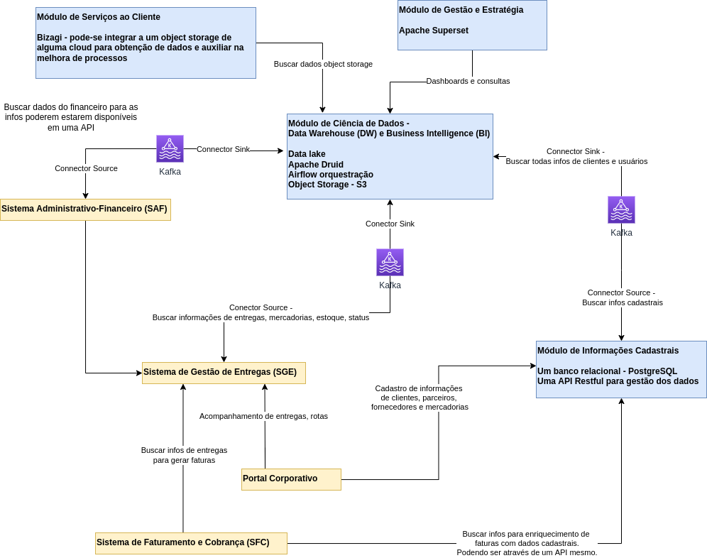

Figura 1 - Visão Geral da Solução. Fonte: Autor.

A figura 1 mostra a especificação o diagrama geral da solução proposta, com todos os módulos, tanto os já existentes como os novos. Basicamente os sistemas já existentes irão se conectar, na maior parte, por meio de um serviço de Publisher/Subscriber, no caso sendo o proposto o Apache Kafka. O intuito de ser tal tecnologia para conectar novas soluções com as existentes permite desacoplamento entre as soluções. Sendo o Apache Kafka uma tecnologia de código aberto que não agregaria nenhum custo e reconhecida pelo sua capacidade de lidar com alto volume de dados em alta performance com poucos recursos.
Quando não utilizado o Kafka para realizar esta conexão entre sistemas poderá ser utilizado uma chamada direta via HTTP na API de outros serviços. Isto acontece o Portal Corporativo ao módulo de Informações Cadastrais, onde pode ser feito uma comunicação direta na API do módulo.
Para não ser necessário realizar modificações nas aplicações já existentes para obtenção de dados, pode-se utilizar de dispositivos como CDC (Change Data Capture). À medida que dados forem inseridos, modificados ou excluídos das bases dos sistemas legados estes dados seriam capturado e enviados para um tópico do Kafka. Sendo que para cada tabela haveria um tópico distinto. À partir destes tópicos haveria outros conectores no tópico responsáveis por ingerir estes eventos no Data Lake criado.
O objetivo do data lake é poder obter dados de diferentes fontes, de diferentes formatos e estruturas e com isto evoluir os mesmos para se obter informações revelantes para auxiliarem na tomada de decisão com relatórios gerados. O data lake seria constituído de zonas que representariam o quanto evoluído os dados se encontram. Sendo que na camada mais externa estariam os dados utilizados para geração de relatórios após serem feitos todos processos de tratamento e agregação necessários.
Com o uso do data lake ele ainda poderia auxiliar justamente o módulo de serviços ao cliente. Em que poderia se conectar diretamente e extrair métricas.

3.2 Descrição Resumida dos Casos de Uso
Nesta seção devem ser apresentados os casos de uso resumidos ou as histórias de Usuário. Devem ser especificadas apenas as funcionalidades que serão objeto de implementação na POC (seção 4). Este detalhamento pode ser na forma de um texto descritivo sintético (Casos de Uso) ou, alternativamente, você pode optar por descrever histórias de usuários, seguindo os métodos ágeis. O nome desta seção (3.2) deve ser adequado ao formato escolhido. Lembre-se de que é preciso descrever bem estes casos de uso/histórias de usuário, visando à implementação.
Seguem dois exemplos de resumo de Casos de Uso (UC01 e UC02):

UC01 – NOME DO CASO DE USO 01
Descrição | Change Data Capture de eventos transacionais
Atores | Kafka Connect Source
Prioridade | A
Requisitos  associados | RF05, RF02, RNF01, RNF04, RNF07, RNF08
Fluxo Principal | Conectores Kafka Source serão responsáveis por buscar eventos dos bancos de dados relacionais e enviar para os tópicos do kafka. https://www.confluent.io/hub/debezium/debezium-connector-postgresql

UC01 – NOME DO CASO DE USO 02
Descrição | Ingestão de dados no data lake de forma automatizada
Atores | Kafka Connect Sink
Prioridade | A
Requisitos  associados | RF05, RNF01, RNF04, RNF07
Fluxo Principal | Conectores Kafka serão responsáveis por buscar eventos nos tópicos e ingerir no data lake. Sendo eventos que foram enviados por microserviços ou por Kafka Connect Source.

UC01 – NOME DO CASO DE USO 03
Descrição | Acompanhamento de execução de processos batch
Atores | Desenvolvedor
Prioridade | A
Requisitos  associados | RF06, RF07, RNF05, RNF08, RNF10
Fluxo Principal | O desenvolvedor, após logado na ferramenta de orquestração de workloads, poderá acompanhar processos que foram ou estão em execução para evolução dos dados no data lake. Podendo reprocessar ou encerrar processos.

3.3 Visão Lógica
Apresente os artefatos que serão utilizados para representar a visão de modelagem segundo a UML, descrevendo-os em linhas gerais.
Esta seção mostra a especificação dos diagramas da solução proposta, com todos os seus componentes, propriedades e interfaces. Na subseção a seguir é apresentado o Diagrama de Componentes.

3.3.1 Diagrama de Componentes
Na Figura 2 é apresentado um diagrama de componenetes da arquitetura proposta. O objetivo é realizar uma integração entre os sistemas legados com os novos através de um serviço de mensageria. No caso, para mensageria foi escolhido o Apache Kafka dado sua performance e escalabilidade já conhecidas no mercado, além de ser uma solução open source e não agregando custos. Utilizar o Apache Kafka para esta finalidade traz desacoplamento entre as soluções, além da escalabilidade e tolerância a falha que o serviço possui.
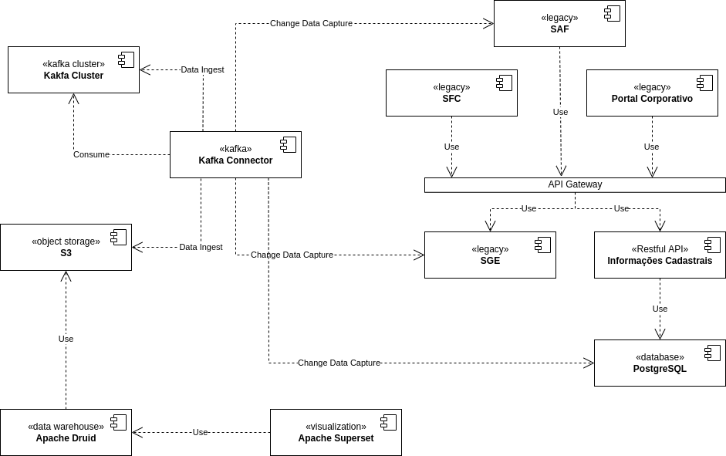
Figura 2 – Diagrama de Componentes. Fonte: Autor.
Além do componente referente ao cluster Kafka, é necessário o componente Kafka Connector, que será responsável por buscar todas mudanças que ocorrerem nos sistemas legados e até mesmo nos novos e enviar os dados para um tópico no cluster do Kafka. A ideia é que para cada mudança nos bancos de dados relacionais possa ser capturado estas mudanças e assim serem enviadas para o serviço de integração.
Ainda utilizando Kafka Connector, será feito a ingestão de todos os eventos nos tópicos em um serviço de armazenamento de objetos (S3). Com o S3 o objetivo é construir um data lake, que permite o armazenamento de dados de diferentes fontes e sem um formato fixo. A partir deste data lake os dados serão evoluídos e disponíbilizados em um Data Warehouse para análise dos mesmos e auxílio na tomada de decisão.
Sendo que para atuar como Data Warehouse neste cenário foi escolhido o Apache Druid, ferramenta também gratuita com escalibilidade para Big Data. Ele já possuí conectores nativos com o S3, já tendo fácil integração com diferentes tipos de armazenamento de objetos populares no mercado de vários provedores de nuvem.
Para ser feito as análises necessárias nos dados, criação de dashboards e apresentação das informações pode-se utilizar outra ferramente de código aberto, Apache Superset. Com este componente já possui um controle de acesso de usuários não necessitando implementação de autenticação e autorização. Com conexão nativo ao Apache Druid, ficará fácil conectar as fontes de dados únicas e até mesmo diferentes fontes se necessário.
Sendo o SGE o princípal módulo (legado) pode-se utilizar um API Gateway na frente dele para padronizar o acesso ao módulo e facilitar o acesso por quaisquer novo serviço se necessário. Além de ser utilizado o mesmo API Gateway para acesso a informações cadastrais.

4. Prova de Conceito (POC) e Protótipo Arquitetural

Nesta parte do trabalho é apresentada a POC desenvolvida com o intuito de atender aos requisitos especificados neste relatório.
Além de descrever a POC, faz-se necessário deixar nesta seção o link do repositório da aplicação, lembrando que deve ser implementada somente parte da especificação fornecida.

4.1. Implementação
Descreva aqui a implementação da Prova de Conceito (POC) da arquitetura (protótipo arquitetural) da sua aplicação), apresentando suas partes principais em termos de código. Para isto devem ser selecionados 3 (três) Casos de Uso/Histórias de Usuário significativos para o seu projeto, tal que representem funcionalidades essenciais. Não devem ser escolhidas funcionalidades como: login, CRUD de tabelas simples, etc, que não representam o core da aplicação, ou seja, não são essenciais do ponto de vista de atendimento ao objetivo do seu projeto.
Para isto indique:
- As tecnologias utilizadas na sua implementação;
- Os Casos de Uso (UC) ou outro mecanismo, como Histórias de Usuário, que atendem aos requisitos funcionais que serão implementados para validar a arquitetura proposta. Deve-se pelo menos três casos de uso (ou Histórias de Usuário) descritos(as). Apresente nos UC um protótipo das interfaces (telas) da aplicação;
- Os requisitos não funcionais que serão avaliados. Devem ser definidos pelo menos três requisitos não funcionais. Indique os critérios de aceitação para cada um deles;
- Faça a implantação da sua prova de conceito. Isto pode ser feito de diversas formas: em nuvem, utilizando um servidor web, aplicativo baixado para smartphone etc. Indique no apêndice onde (link ou endereço) sua prova de conceito está disponível para ser executada;
- Faça um vídeo de apresentação da POC e disponibilize de forma que a banca de avaliação do TCC possa ver. Informe a URL no apêndice deste trabalho.

IMPORTANTE: Coloque aqui a descrição do código, deixando visível a estrutura de seus componentes (pode-se utilizar uma figura para isto). Acrescente ainda um link para o repositório de código utilizado.

4.2 Interfaces e APIs
Caso exista algum componente na arquitetura da sua aplicação que possui uma interface genérica e pode ser utilizado em outras aplicações semelhantes, documente essa interface seguindo um modelo de documentação de interfaces.
Obs: interface aqui não se refere a telas da aplicação mas sim à integração entre componentes.

5. Avaliação da Arquitetura

A avaliação da arquitetura desenvolvida neste trabalho é abordada nesta seção, visando avaliar se ela atende ao que foi proposto.

5.1. Análise das abordagens arquiteturais
Apresente aqui um breve resumo das principais características da proposta arquitetural. Para isto, considerando o método Architecture. Tradeoff Analysis Method (ATAM), no qual são utilizados cenários para esta análise.

Atributos de Quailidade | Cenários | Importância | Complexidade
Interoperabilidade | Cenário 1: O sistema deve se comunicar com sistemas de outras tecnologias. | A | M
Usabilidade | Cenário 2: O sistema deve prover boa usabilidade. | M | B
Manutenibilidade | Cenário 3: O sistema deve ter a manutenção facilitada. | M | M

5.2. Cenários
Mostre os cenários utilizados na realização dos testes da sua aplicação. Escolha cenários de testes que demonstrem os requisitos não funcionais (atributos de qualidade) sendo satisfeitos. Priorize os cenários para a avaliação segundo critérios quantitativos ou qualitativos.
Exemplos:
Cenário 1 - Interoperabilidade: Ao acessar a URL do serviço de informações gerenciais via HTTP GET, o mesmo deve retornar as informações no formato JSON.
Cenário 2 - Usabilidade: Ao navegar na tela, o sistema deve apresentar boa usabilidade. A navegação deve apresentar facilidade e o acesso as funcionalidades deve ser bem objetivo para a função que precisar ser realizada, o usuário deve ser capaz de efetuar uma compra em no máximo 5 minutos, assim garantindo a agilidade e a usabilidade para ficar de acordo com um dos requisitos não funcionais.
Cenário 3 - Manutenibilidade: Havendo a necessidade de alterar o gateway de pagamento somente será necessário fazer alteração no broker da funiconalidade de pagamento, facilitando a manutenção e os testes.

5.3. Evidências da Avaliação
Apresente as medidas registradas na coleta de dados. O que não for possível quantificar apresente uma justificativa baseada em evidências qualitativas que suportam o atendimento do requisito não-funcional. Apresente uma avaliação geral da arquitetura indicando os pontos fortes e as limitações da arquitetura proposta.

Atributo de Qualidade: | Interoperabilidade
Requisito de Qualidade: | O sistema deve se comunicar com outras tecnologias.
Preocupação:
O sistema deve ter como resposta a uma requisição uma saída de fácil leitura por outro componente.
Cenário(s):
Cenário 1
Ambiente:
Sistema em operação normal
Estímulo:
O sistema de monitoramento envia uma requisição para o serviço REST do módulo de informações gerenciais.
Mecanismo:
Criar um serviço REST para atender às requisições do sistema de monitoramento
Medida de resposta:
Retornar os dados requisitados no formato JSON
Considerações sobre a arquitetura:
Riscos: | Alguma instabilidade na rede pode deixar a conexão lenta ou mesmo a perda de pacotes.
Pontos de Sensibilidade: | Não há
Tradeoff: | Não há

Acrescente imagens e descreva os testes realizados, de tal forma que se comprove a realização da avaliação.
Faça isto para todos os cenários apresentados no tópico 5.2.

5.4. Resultados
Apresente uma avaliação geral da arquitetura produzida, indicando seus pontos fortes e suas limitações. Indique possíveis ajustes/melhorias que podem ser feitos.Como sugestão construa uma tabela apresentando esses resultados, como no exemplo que segue:

Requisitos Não Funcionais | Testado | Homologado
RNF01: O sistema deve ... | SIM | SIM
RNF02: O sistema deve ... | SIM | SIM
RNF03: ... | SIM | SIM

Acrescente um breve texto explicativo dos resultados apresentados na tabela.

6. Conclusão
Faça uma avaliação geral do trabalho. Indique se os objetivos foram atendidos, as limitações do resultado alcançado e as dificuldades encontradas, do ponto de vista da área de arquitetura de software.
Procure não apresentar o óbvio, mas sim explorar os resultados alcançados de forma crítica, apontando prós e contras, trade-offs, etc.

REFERÊNCIAS

Como um projeto da arquitetura de uma aplicação não requer revisão bibliográfica a inclusão das referências não é obrigatória, embora seja recomendada. Caso você deseje incluir referências relacionadas às tecnologias, padrões, ou metodologias que utilizadas no seu trabalho relacione-as de acordo com o modelo a seguir.
Siga as normas ABNT, disponíveis em www.pucminas.br, no link: http://portal.pucminas.br/imagedb/documento/DOC_DSC_NOME_ARQUI20160217102425-n.pdf.

Exemplo:
SOBRENOME DO AUTOR, Nome do autor. Título do livro ou artigo. Cidade: Editora, ano.

1 . https://g1.globo.com/economia/pme/pequenas-empresas-grandes-negocios/noticia/2020/12/06/logistica-cresce-na-pandemia-com-aumento-de-compras-pela-internet.ghtml
2. https://jornal.usp.br/atualidades/delivery-transformou-tendencia-em-necessidade-e-continua-em-crescimento/
3. https://help.bizagi.com/bpm-suite/en/index.html?sap_integration.htm

APÊNDICES

Inclua a URL do repositório (Github, Bitbucket, etc) onde você armazenou o código da sua prova de conceito/protótipo arquitetural da aplicação como anexos. A inclusão da URL desse repositório de código servirá como base para garantir a autenticidade dos trabalhos.

Inclua a URL do vídeo, mostrando uma apresentação da POC, com um tempo total de 3 a 5 minutos. Utilize preferencialmente o formato AVI.

CHECKLIST PARA VALIDAÇÃO DOS ITENS E ARTEFATOS DO TRABALHO
(OPCIONAL)

Nº | Item a ser cumprido | Sim | Não | Não se aplica
Completeza do documento
 | Todos os elementos iniciais do documento (capa, contracapa, resumo, sumário...) foram definidos?
 | Os objetivos do trabalho (objetivos gerais e pelo menos três específicos) foram especificados?
 | Os requisitos funcionais foram listados e priorizados?
 | Os requisitos não funcionais foram listados e identificados usando o estilo estímulo-resposta?
 | As restrições arquiteturais foram definidas?
 | Os mecanismos arquiteturais foram identificados?
 | Um diagrama de caso de uso foi apresentado junto com uma breve descrição de cada caso de uso?
 | Um modelo de componentes e uma breve descrição de cada componente foi apresentada?
 | Um modelo de implantação e uma breve descrição de cada elemento de hardware foi apresentada?
 | Prova de conceito: uma descrição da implementação foi feita?
 | Prova de conceito: as tecnologias usadas foram listadas?
 | Prova de conceito: os casos de uso e os requisitos não funcionais usados para validar a arquitetura foram listados?
 | Prova de conceito: os detalhes da implementação dos casos de uso (telas, características, etc) foram apresentadas?
 | Prova de conceito: foi feita a implantação da aplicação e indicado como foi feita e onde está disponível?
 | As interfaces e/ou APIs foram descritas de acordo com um modelo padrão?
 | Avaliação da arquitetura: foi feita uma breve descrição das características das abordagens da proposta arquitetural?
 | Avaliação da arquitetura: Os atributos de qualidade e os cenários onde eles seriam validados foram apresentados?
 | Avaliação da arquitetura: uma avaliação com as evidências dos testes foi apresentada?
 | Os resultados e a conclusão foram apresentados?
 | As referências bibliográficas foram listadas?
 | As URLs com os códigos e com o vídeo da apresentação da POC foram listadas?

Nº | Item a ser cumprido | Sim | Não | Não se aplica
Consistência dos itens do documento
 | Todos os requisitos funcionais foram mapeados para casos de uso?
 | Todos os casos de uso estão contemplados na lista de requisitos funcionais?
 | Os requisitos não funcionais, mecanismos arquiteturais e restrições c arquiteturais estão coerentes com os modelos de componentes e implantação?
 | Os modelos de componentes e implantação estão coerentes com os requisitos não funcionais, mecanismos arquiteturais e restrições arquiteturais?
 | As tecnologias listadas na implementação estão coerentes com os requisitos não funcionais, mecanismos arquiteturais e restrições arquiteturais?
 | Os casos de uso e os requisitos não funcionais listados na implementação estão coerentes com o que foi listado nas seções anteriores?
 | Os atributos de qualidade usados na avaliação estão coerentes com os requisitos não funcionais na sessão 3?
 | Os cenários definidos estão no contexto dos casos de uso implementados?
 | O apresentado no item resultado está coerente com o que foi mostrado no item avaliação?

Obs: embora este seja um elemento opcional, ele é fortemente recomendado pois serve para conferência do aluno, para saber se ele não esqueceu de nada.

